
nota stampa

MIR 2025 - DAILY NEWS LUNEDÌ 24 MARZO

DA VASCO A LAURA PAUSINI: MIR RACCONTA I GRANDI EVENTI MUSICALI
Un osservatorio privilegiato sull’universo dei concerti, con MIR – Multimedia Integration Expo che diventa a sua volta palcoscenico per gli artisti del backstage. Al quartiere fieristico IEG di Rimini sono numerosi gli incontri che raccontano il percorso creativo e di realizzazione degli spettacoli, come quello dedicato al concerto di Vasco Rossi a San Siro del 2024 che ha visto protagonisti Pepsy Romanoff, registra e show director, Fabio "Fubah" Pini, art director, e Lorenzo Venturini, notch designer, che hanno raccontato il dietro le quinte di uno degli spettacoli più ad alta complessità mai realizzato. Il concerto si è servito di reparto di regia e creatività di 30 maestranze e si è sviluppato con un concept di ripresa in 4K a inquadrature simultanee, ciascuna caratterizzata da effetti distinti e gestiti in tempo reale anche con l’ausilio dell’AI, proiettate su un imponente schermo di 1.280 metri quadrati (58x22 metri). “Uno show unico, nel quale sono state impiegate metodologie nuove per un concerto - ha sottolineato Pepsy Romanoff - che hanno permesso di sperimentare tecniche che da oggi in poi potranno essere utilizzate in altri eventi”.
Sempre questa mattina, Lorenzo de Pascalis, founder di Ombra Design, ha condotto un incontro che è stato utile a delineare il processo creativo attraverso il quale si realizza un grande evento: dai processi ideativi che richiedono anche un grosso lavoro di renderizzazione, alla scelta di luci, laser, palco e visual, fino al coordinamento dei dipartimenti implicati attraverso software. Afferma Lorenzo De Pascalis: “Utilizziamo l’intelligenza artificiale per creare elementi inziali, ma all’atto pratico preferiamo ancora il lavoro umano”.
Il percorso nei grandi show continua questo pomeriggio con una masterclass sulla produzione audio del tour di Laura Pausini tenuto da Marco Monforte, tecnico del suono, nel quale sarà affrontata e descritta la complessità di un tour mondiale tra progettazione, realizzazione e logistica. Infine, nel contesto dello Show Design, Pepsy Romanoff si racconta nel processo creativo che compie tra musica e immagini per creare i suoi iconici lavori.

I SEGRETI PER TRASFORMARE LA PASSIONE DIGITAL IN UN LAVORO
Questa mattina, durante l’incontro con Federico Doria e Jacopo Griffante dal titolo “Content Creator Music Lab”, a MIR – Multimedia Integration Expo sono state esplorate le strategie su come trasformare la creazione di contenuti digitali in un vero e proprio lavoro. Doria, con la sua esperienza da dj e youtuber, e Griffante, noto content creator nel mondo clubbing, hanno condiviso col loro pubblico consigli pratici su come emergere nel panorama digitale. La conoscenza del target è essenziale: senza conoscere il pubblico è difficile creare contenuti efficaci. Il focus è stato spostato poi sull’importanza di analizzare le unicità dei competitor. Il cuore della discussione si è concentrato sulla regola delle 3 “i”, con ogni contenuto che deve intrattenere, informare e ispirare. Tra aneddoti e consigli, il messaggio è stato chiaro: con costanza, strategia e un’identità ben definita, i social possono diventare molto più di una semplice vetrina, possono trasformarsi in un vero lavoro. E il confronto non finisce qui. Infatti, questo pomeriggio, alla fiera di Rimini è in programma l’evento “Ma quale TV e TV? Da spettatori a scrollatori: l’intrattenimento oggi” che rende protagonista a MIR il piccolo schermo. Non solo quello dei televisori tradizionali, ma di tutti i dispositivi di fruizione digitale, social e mobile. Si scopriranno come questi cambiamenti influenzino non solo dove guardiamo i contenuti, ma anche come li viviamo e cosa ci aspettiamo dalle nuove forme di intrattenimento.

L’EVOLUZIONE DEGLI SPAZI AZIENDALI NELL'ERA DEL LAVORO 4.0
Gli ambienti corporate stanno registrando una rapida evoluzione, modificandosi in spazi dinamici che integrano tecnologia e creatività per offrire esperienze innovative e coinvolgenti. Showroom, sale formative e aree comuni si configurano come vetrine di innovazione che promuovono il dialogo tra stakeholder con diverse competenze e background. Tale evoluzione, come spiegato al MIR di Rimini in occasione dell’appuntamento di questo pomeriggio “Lavoro 4.0: il futuro degli uffici tra videoconferenza, smart building e intelligenza artificiale”, si inserisce nel contesto della trasformazione del mondo del lavoro verso il paradigma quarta generazione, dove la presenza fisica si integra con il lavoro da remoto. Spazi ibridi, flessibili e intelligenti quindi, progettati per garantire continuità operativa e benessere del personale. Smart building e tecnologie avanzate ottimizzano consumi, comfort e sicurezza, mentre soluzioni di intelligenza artificiale e sistemi di videoconferenza facilitano una collaborazione sempre più immediata e inclusiva. Gli spazi aziendali trascendono la funzione di rappresentanza o operatività, divenendo ecosistemi dinamici capaci della partecipazione di tutti, in un'ottica di ampia inclusione.

ABOUT MIR 2025
Data: 23/25 marzo 2025; qualifica: fiera internazionale; organizzazione: Italian Exhibition Group S.p.A.; periodicità: annuale; edizione: 8ª; ingresso: pubblico e operatori; info: www.mirtechexpo.com

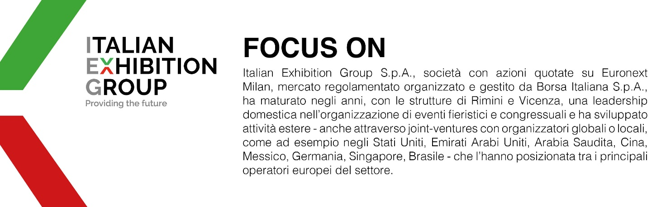

PRESS CONTACT ITALIAN EXHIBITION GROUP
head of corporate communication & media relation: Elisabetta Vitali
press office manager: Marco Forcellini, Pier Francesco Bellini | press office coordinator: Luca Paganin | international press office coordinator: Silvia Giorgi | press office specialist: Mirko Malgieri; Nicoletta Evangelisti | media@iegexpo.it

MEDIA AGENCY MIR
Naper Multimedia| Zoe Perna | T. +39 02 97699600 | zoe.perna@napermultimedia.it | staff@napermultimedia.it

Il presente comunicato stampa contiene elementi previsionali e stime che riflettono le attuali opinioni del management (“forward- looking statements”) specie per quanto riguarda performance gestionali future, realizzazione di investimenti, andamento dei flussi di cassa ed evoluzione della struttura finanziaria. I forward-looking statements hanno per loro natura una componente di rischio ed incertezza perché dipendono dal verificarsi di eventi futuri. I risultati effettivi potranno differire anche in misura significativa rispetto a quelli annunciati, in relazione a una pluralità di fattori tra cui, a solo titolo esemplificativo: andamento del mercato della ristorazione fuori casa e dei flussi turistici in Italia, andamento del mercato orafo - gioielliero, andamento del mercato della green economy; evoluzione del prezzo delle materie prime; condizioni macroeconomiche generali; fattori geopolitici ed evoluzioni del quadro normativo. Le informazioni contenute nel presente comunicato, inoltre, non pretendono di essere complete, né sono state verificate da terze parti indipendenti. Le proiezioni, le stime e gli obiettivi qui presentati si basano sulle informazioni a disposizione della Società alla data del presente comunicato.

